**Задание на 5 неделю(6.05-8.05):**

1. **Обведи геометрические фигуры по точкам и назови их.**

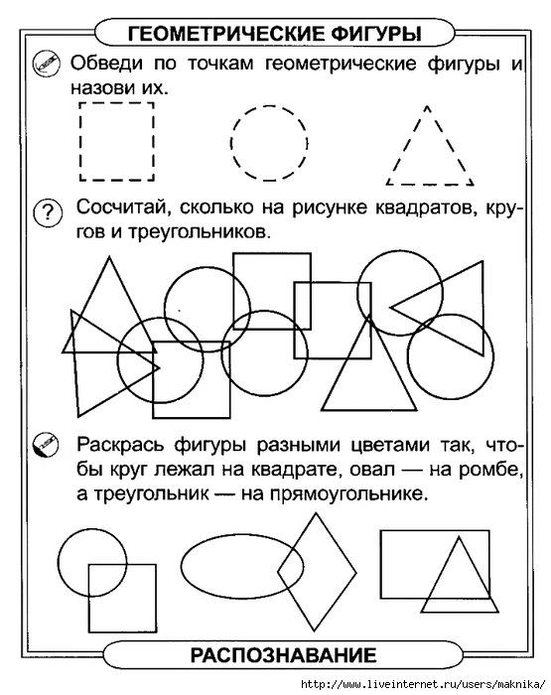

1. **Нарисуй по клеткам зверей и раскрась их. Назови, из каких геометрических фигур они состоят.**

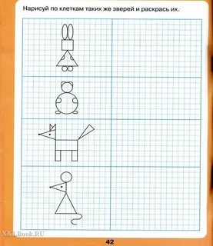

1. **Подумай и продолжи строчку.**

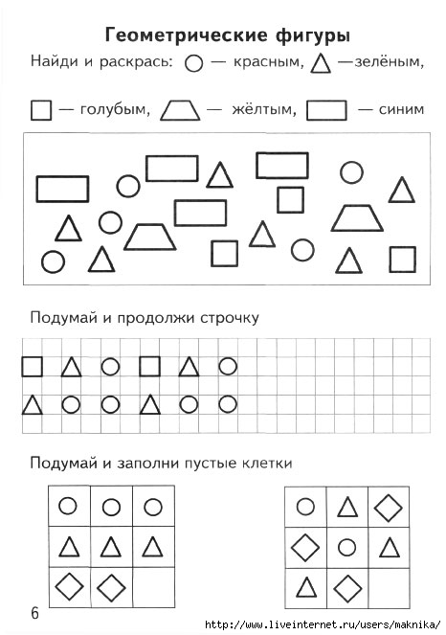

**4.Подумай и заполни пустые клетки.**



**5.Раскрась коробочку треугольной формы – желтым цветом, квадратной- красной, круглой- синим, овальной- зеленым. Расположи пуговки в коробки нужной формы и раскрась в соответствующие цвета.**

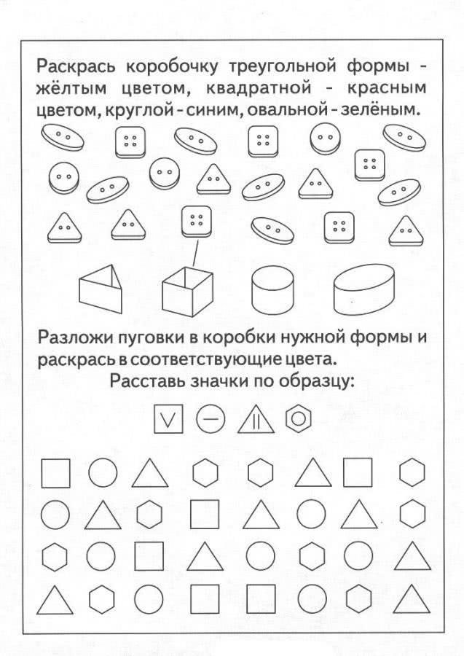

**6. Расставь значки по образцу:**

